Лабораторная работа №7

Математическое моделирование

Ильинский Арсений Александрович

Содержание

Цель работы 1

Задание 1

Теоретическое введение 2

Выполнение лабораторной работы 4

1. Моделирование и построение графиков 4

1.1. Случай: эффективность рекламной компании при $α1t≫α2t$ 4

1.2. Случай: эффективность рекламной компании при $α1t≪α2t$ 5

1.3. Случай: эффективность рекламной компании при $α1t≈α2t$ 6

1.4. Сравнение эффективности платной рекламы и сарафанного радио 7

Выводы 9

Контрольные вопросы 9

Список литературы 11

# Цель работы

Рассмотреть простейшую **модель «эффективность рекламы»**. Построить модель и визуализировать и анализировать графики эффективности распространения рекламы для трех случаев.

# Задание

**Вариант 46**

$29$ января в городе открылся новый салон красоты. Полагаем, что на момент открытия о салоне знали $N_{0}$ потенциальных клиентов. По маркетинговым исследованиям известно, что в районе проживают $N$ потенциальных клиентов салона. Поэтому после открытия салона руководитель запускает активную рекламную компанию. После этого скорость изменения числа знающих о салоне пропорциональна как числу знающих о нем, так и числу не знаю о нем.

Постройте график распространения рекламы, математическая модель которой описывается следующим уравнением:

$\frac{dn}{dt}=\left(0.444+0.000055n\left(t\right)\right)\left(N-n\left(t\right)\right)$

$\frac{dn}{dt}=\left(0.000065+0.433n\left(t\right)\right)\left(N-n\left(t\right)\right)$

$\frac{dn}{dt}=\left(0.5cos\left(12t\right)+0.3cos\left(13t\right)n\left(t\right)\right)\left(N-n\left(t\right)\right)$

При этом объем аудитории $N=1950$, в начальный момент о товаре знает $25$ человек. Для случая $2$ определите в какой момент времени скорость распространения рекламы будет иметь максимальное значение.

# Теоретическое введение

Организуется рекламная кампания нового товара или услуги. Необходимо, чтобы прибыль будущих продаж с избытком покрывала издержки на рекламу. Вначале расходы могут превышать прибыль, поскольку лишь малая часть потенциальных покупателей будет информирована о новинке. Затем, при увеличении числа продаж, возрастает и прибыль, и, наконец, наступит момент, когда рынок насытиться, и рекламировать товар станет бесполезным.

Предположим, что торговыми учреждениями реализуется некоторая продукция, о которой в момент времени $t$ из числа потенциальных покупателей $N$ знает лишь $n$ покупателей. Для ускорения сбыта продукции запускается реклама по радио, телевидению и других средств массовой информации. После запуска рекламной кампании информация о продукции начнет распространяться среди потенциальных покупателей путем общения друг с другом. Таким образом, после запуска рекламных объявлений скорость изменения числа знающих о продукции людей пропорциональна как числу знающих о товаре покупателей, так и числу покупателей о нем не знающих.

Модель рекламной кампании описывается следующими величинами, считаем, что:

* $\frac{dn}{dt}$— скорость изменения со временем числа потребителей, узнавших о товаре и готовых его купить.
* $t$— время, прошедшее с начала рекламной кампании.
* $n\left(t\right)$— число уже информированных клиентов.
* Эта величина пропорциональна числу покупателей, еще не знающих о нем, это описывается следующим образом:
* $α_{1}\left(t\right)\left(N-n\left(t\right)\right)$, где:
  + $N$— общее число потенциальных платежеспособных покупателей.
  + $α_{1}\left(t\right)>0$— характеризует интенсивность рекламной кампании (зависит от затрат на рекламу в данный момент времени).
* Помимо этого, узнавшие о товаре потребители также распространяют полученную информацию среди потенциальных покупателей, не знающих о нем (в этом случае работает т.н. сарафанное радио). Этот вклад в рекламу описывается величиной:
* $α_{2}\left(t\right)n\left(t\right)\left(N-n\left(t\right)\right)$— эта величина увеличивается с увеличением потребителей узнавших о товаре.

Математическая модель распространения рекламы описывается уравнением:

$$\frac{dn}{dt}=\left(α_{1}\left(t\right)+α_{2}\left(t\right)*n\left(t\right)\right)\left(N-n\left(t\right)\right) \left(1\right)$$

* При $α_{1}\left(t\right)≫α_{2}\left(t\right)$ получается модель типа модели Мальтуса, решение которой имеет вид (рис. [-@fig:001]):
* 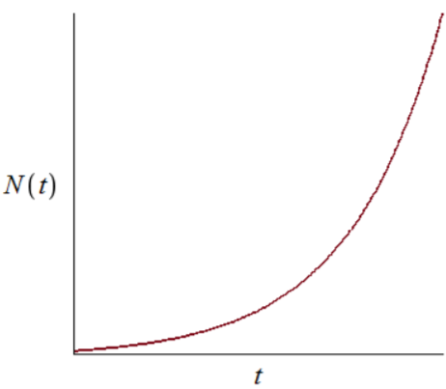
* Рис. 1: График решения уравнения модели Мальтуса
* В обратном случае, при $α_{1}\left(t\right)≪α_{2}\left(t\right)$ получаем уравнение логистической кривой (рис. [-@fig:002]):
* 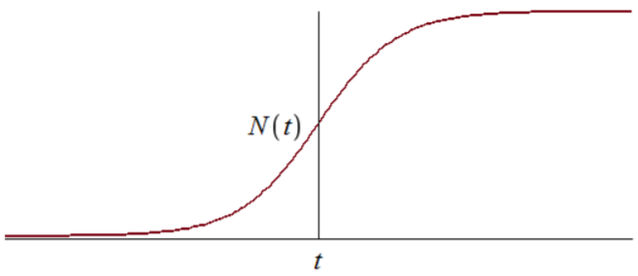
* Рис. 2: График логистической кривой

# Выполнение лабораторной работы

## 1. Моделирование и построение графиков

### 1.1. Случай: эффективность рекламной компании при $α_{1}\left(t\right)≫α_{2}\left(t\right)$

1. Модель:

* $\frac{dn}{dt}=\left(0.444+0.000055n\left(t\right)\right)\left(N-n\left(t\right)\right)$, где:

$α_{1}\left(t\right)=0.444$

$α_{2}\left(t\right)=0.000055$

1. Код программы с комментариями:

* // Модель эффективность рекламы  
  // случай: эффектиность рекламы при a1>>a2  
    
  model lab7_1  
   constant Real N = 1950; // общее число потенциальных  
   // платежеспособных покупателей  
    
   Real a1; // интенсивность рекламной компании, зависящая  
   // от затрат  
   Real a2; // интенсивность рекламной компании, зависящая  
   // от сарафанного радио  
   Real n; // число информированных клиентов  
    
  initial equation  
   a1 = 0.444; // начальное значение a1(0)  
   a2 = 0.000055; // начальное значение a2(0)  
   n = 25; // начальное значение n(0)  
    
  equation  
   a1 = 0.444; // задание функции a1(t)  
   a2 = 0.000055; // задание функции a2(t)  
   der(n) = (a1+a2*n)*(N-n); // скорость изменения со временем   
   // числа потребителей, узнавших о  
   // товаре и готовых его купить  
    
  end lab7_1;

1. График распространения рекламы (рис. [-@fig:003]):

* 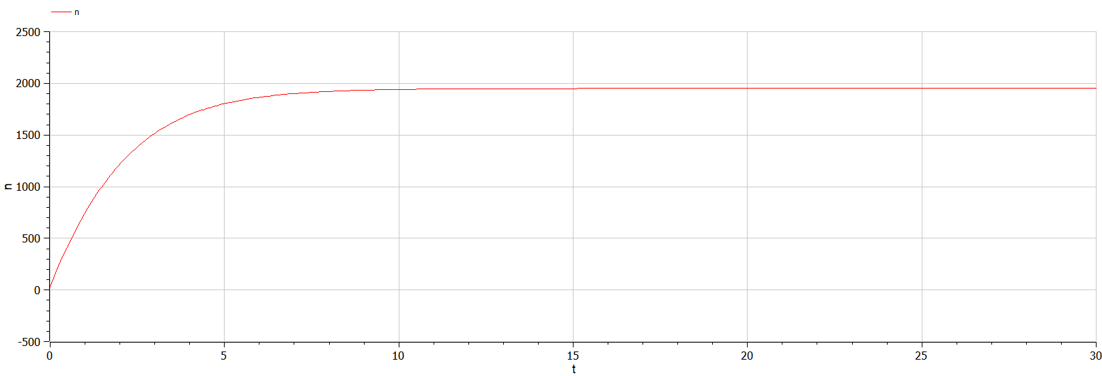
* Рис. 3: График распространения информации о товаре
* *Пояснение*: график распространения информации о товаре с учетом платной рекламы и с учетом сарафанного радио, — по горизонтальной оси значения (времени), по вертикальной $n\left(t\right)$ (число информированных клиентов), с коэффициентами интенсивности рекламной компании $α_{1}\left(t\right)=0.444$ и $α_{2}\left(t\right)=0.000055$.

### 1.2. Случай: эффективность рекламной компании при $α_{1}\left(t\right)≪α_{2}\left(t\right)$

1. Модель:

* $\frac{dn}{dt}=\left(0.000065+0.433n\left(t\right)\right)\left(N-n\left(t\right)\right)$, где:

$α_{1}\left(t\right)=0.000065$

$α_{2}\left(t\right)=0.433$

1. Код программы с комментариями:

* // Модель эффективность рекламы  
  // случай: эффектиность рекламы при a1<<a2  
    
  model lab7_2  
   constant Real N = 1950; // общее число потенциальных  
   // платежеспособных покупателей  
    
   Real a1; // интенсивность рекламной компании, зависящая  
   // от затрат  
   Real a2; // интенсивность рекламной компании, зависящая  
   // от сарафанного радио  
   Real n; // число информированных клиентов  
    
  initial equation  
   a1 = 0.000065; // начальное значение a1(0)  
   a2 = 0.433; // начальное значение a2(0)  
   n = 25; // начальное значение n(0)  
    
  equation  
   a1 = 0.000065; // задание функции a1(t)  
   a2 = 0.433; // задание функции a2(t)  
   der(n) = (a1+a2*n)*(N-n); // скорость изменения со временем   
   // числа потребителей, узнавших о  
   // товаре и готовых его купить  
    
  end lab7_2;

1. График распространения рекламы (рис. [-@fig:004]):

* 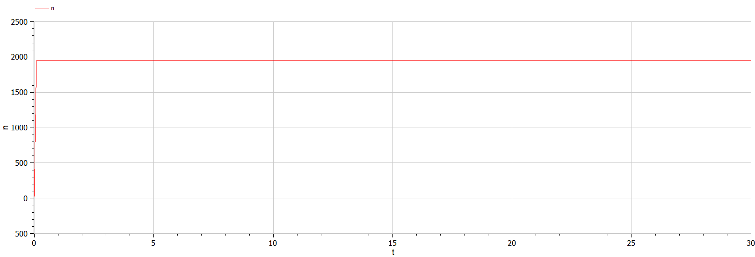
* Рис. 4: График распространения информации о товаре
* *Пояснение*: график распространения информации о товаре с учетом платной рекламы и с учетом сарафанного радио, — по горизонтальной оси значения $t$ (времени), по вертикальной $n\left(t\right)$ (число информированных клиентов), с коэффициентами интенсивности рекламной компании $α_{1}\left(t\right)=0.000065$ и $α_{2}\left(t\right)=0.433$.

1. Поиск момента времени, в который скорость распространения рекламы будет максимальна:

* *Ответ*: в момент времени $t=0.1$ скорость распространения рекламы $n\left(t\right)$ будет иметь максимальное значение, т.е. $n\left(0.1\right)=N=1950$ (где $N$— общее число потенциальных платежеспособных покупателей).

### 1.3. Случай: эффективность рекламной компании при $α_{1}\left(t\right)≈α_{2}\left(t\right)$

1. Модель:

* $\frac{dn}{dt}=\left(0.5cos\left(12t\right)+0.3cos\left(13t\right)n\left(t\right)\right)\left(N-n\left(t\right)\right)$, где:

$α_{1}\left(t\right)=0.5cos\left(12t\right)$

$α_{2}\left(t\right)=0.3cos\left(13t\right)$

1. Код программы с комментариями:

* // Модель эффективность рекламы  
  // случай: эффектиность рекламы при a1≈a2  
    
  model lab7_3  
   constant Real N = 1950; // общее число потенциальных  
   // платежеспособных покупателей  
    
   Real a1; // интенсивность рекламной компании, зависящая  
   // от затрат  
   Real a2; // интенсивность рекламной компании, зависящая  
   // от сарафанного радио  
   Real n; // число информированных клиентов  
    
  initial equation  
   a1 = 0.5; // начальное значение a1(0)  
   a2 = 0.3; // начальное значение a2(0)  
   n = 25; // начальное значение n(0)  
    
  equation  
   a1 = 0.5*cos(12*time); // задание функции a1(t)  
   a2 = 0.3*cos(13*time); // задание функции a2(t)  
   der(n) = (a1+a2*n)*(N-n); // скорость изменения со временем   
   // числа потребителей, узнавших о  
   // товаре и готовых его купить  
    
  end lab7_3;

1. График распространения рекламы (рис. [-@fig:005]):

* 
* Рис. 5: График распространения информации о товаре
* *Пояснение*: график распространения информации о товаре с учетом платной рекламы и с учетом сарафанного радио, — по горизонтальной оси значения (времени), по вертикальной $n\left(t\right)$ (число информированных клиентов), с коэффициентами интенсивности рекламной компании $α_{1}\left(t\right)=0.5cos\left(12t\right)$ и $α_{2}\left(t\right)=0.3cos\left(13t\right)$.

### 1.4. Сравнение эффективности платной рекламы и сарафанного радио

1. Модель:
   * эффективность платной рекламы:
 $\frac{dn}{dt}=α_{1}\left(t\right)\left(N-n\left(t\right)\right)$  * эффективность сарафанного радио:
$\frac{dn}{dt}=α_{2}\left(t\right)\left(N-n\left(t\right)\right)$

2. Код программы с комментариями:

* // Модель эффективность рекламы  
  // сравнение эффективности платной рекламы и   
  // сарафанного радио  
    
  model lab7_4  
   constant Real N = 1950; // общее число потенциальных  
   // платежеспособных покупателей  
    
   Real a1; // интенсивность рекламной компании, зависящая  
   // от затрат  
   Real a2; // интенсивность рекламной компании, зависящая  
   // от сарафанного радио  
   Real n; // число информированных клиентов  
   Real k; // число информированных клиентов  
    
  initial equation  
   a1 = 0.1; // начальное значение a1(0)  
   a2 = 0.1; // начальное значение a2(0)  
   n = 25; // начальное значение n(0)  
   k = 25; // начальное значение k(0)  
    
  equation  
   a1 = 0.1; // задание функции a1(t)  
   a2 = 0.1; // задание функции a2(t)  
   der(n) = a1*(N-n); // эффективность платной рекламы  
   der(k) = a2*k*(N-k); // эффективность сарафанного радио  
    
  end lab7_4;

1. График распространения рекламы (рис. [-@fig:006]):

* 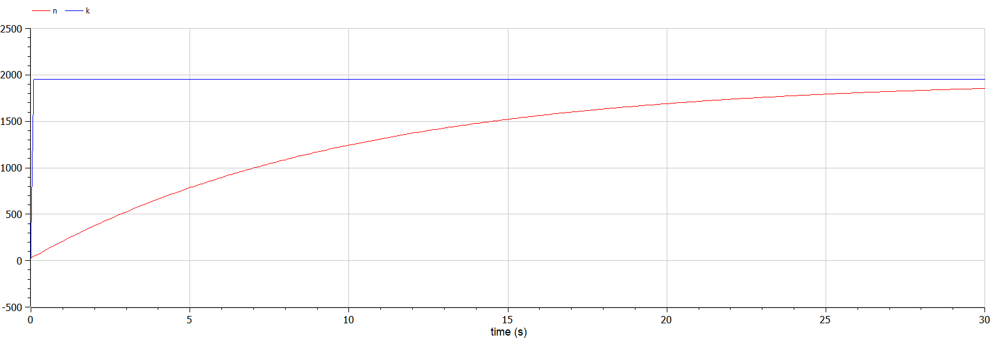
* Рис. 6: Сравнение эффективности
* *Пояснение*: таким образом, мы можем наблюдать, что эффективность сарафанного радио выше (т.е. максимальное значение $N$ (общее число потенциальных платежеспособных покупателей) достигается быстрее), чем эффективность платной рекламы, — по горизонтальной оси значения $t$ (времени), по вертикальной $n\left(t\right)$ (число информированных клиентов с учетом вклада только платной рекламы) и $k\left(t\right)$ (число информированных клиентов с учетом, что информация о товаре распространятся только путем «сарафанного радио» ), с коэффициентами интенсивности рекламной компании $α_{1}\left(t\right)=0.1$ и $α_{2}\left(t\right)=0.1$, где:
  + красный — значения $n\left(t\right)$.
  + синий — значения $k\left(t\right)$.

# Выводы

Благодаря данной лабораторной работе познакомился с простейшей **модель «эффективность рекламы»**, а именно научился:

* строить модель.
* строить график распространения рекламы.

И как видно по графикам трех случаев и сравнения эффективности, в данной модели сарафанное радио работает намного лучше, т.к. намного больше людей узнает о продукте именно благодаря ему.

# Контрольные вопросы

1. Записать модель Мальтуса (дать пояснение, где используется данная модель):

* $\frac{∂N}{∂t}=rN$, где:
  + $N$— исходная численность населения.
  + $r$— коэффициент пропорциональности, для которого $r=b-d$, где:
    - $b$— коэффициент рождаемости.
    - $d$— коэффициент смертности.
  + $t$— время.
* Модель используется в экологии для расчета изменения популяции особей животных.

1. Записать уравнение логистической кривой (дать пояснение, что описывает данное уравнение):

* $\frac{∂P}{∂t}=rP\left(1-\frac{P}{K}\right)$, где:
  + $r$— характеризует скорость роста (размножения).
  + $K$— поддерживающая ёмкость среды (то есть, максимально возможная численность популяции).
* Исходные предположения для вывода уравнения при рассмотрении популяционной динамики выглядят следующим образом:
  + скорость размножения популяции пропорциональна её текущей численности, при прочих равных условиях.
  + скорость размножения популяции пропорциональна количеству доступных ресурсов, при прочих равных условиях. Таким образом, второй член уравнения отражает конкуренцию за ресурсы, которая ограничивает рост популяции.

1. На что влияет коэффициент $α_{1}\left(t\right)$ и $α_{2}\left(t\right)$ в модели распространения рекламы:
   * $α_{1}\left(t\right)$— интенсивность рекламной кампании, зависящая от затрат.
   * $α_{2}\left(t\right)$— интенсивность рекламной кампании, зависящая от сарафанного радио.
2. Как ведет себя рассматриваемая модель при $α_{1}\left(t\right)≫α_{2}\left(t\right)$:

* При $α_{1}\left(t\right)≫α_{2}\left(t\right)$ получается модель типа модели Мальтуса (рис. -@fig:007):
* 
* Рис. 7: График решения уравнения модели Мальтуса

1. Как ведет себя рассматриваемая модель при $α_{1}\left(t\right)≪α_{2}\left(t\right)$:

* При $α_{1}\left(t\right)≪α_{2}\left(t\right)$ получаем уравнение логистической кривой (рис. -@fig:008):
* 
* Рис. 8: График логистической кривой

# Список литературы

* [Кулябов Д.С. *Лабораторная работа №7*](https://esystem.rudn.ru/mod/resource/view.php?id=831053)
* [Кулябов Д.С. *Задания к лабораторной работе №7 ( по вариантам )*](https://esystem.rudn.ru/mod/resource/view.php?id=831054)